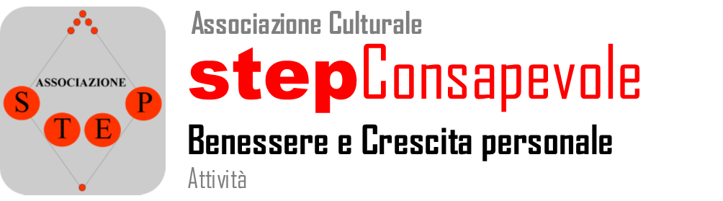 | Associazione Culturale  S.T.E.P. Consapevole  Viale PO, n. 3  44121 Ferrara  P.Iva e Cod. Fisc.: 93083770383  Reg. Atti Pubblici di FE 17/01/2013  al N. 509 Sez. 3  www.stepconsapevole.it

SCHEDA di VALUTAZIONE del TIROCINIO

Stage di (Nome e Cognome) effettuato dal 30 settembre al 18 marzo presso l’Associazione STEP di Ferrara.
Area di attività: counseling olistico, corporeo e relazionale.

1. Informazioni generali
- Alto
- Medio
- Basso
- Altro ____________________________________________________________________________

2. Rapporti interpersonali
- Insoddisfacenti
- Soddisfacenti
- Buoni
- Molto buoni

3. Rapporti con il tutor
- Insoddisfacenti
- Soddisfacenti
- Buoni
- Molto buoni

4. Correlazione del progetto con l’esperienza del tirocinio
- Alto
- Medio
- Basso
- Altro

5. Criticità rilevate _______________________________________________________________________

6. Giudizio sull’utilità professionale del progetto realizzato durante il periodo del tirocinio
- Molto buona
- Buona
- Soddisfacente
- Insoddisfacente

7. Quali sono I principali motivi di soddisfazione del tirocinio svolto? (sono possibili più risposte)
- L’atteggiamento collaborativo
- Il rapporto con i partecipanti
- Il rapporto con i docenti
- La correlazione tra attività svolta, crescita personale e obiettivi professionali personali.
- Nessuno
- Altro ____________________________________________________________________________
8. Ritiene che lo stage sia stato utile per verificare sul campo metodi e contenuti della propria formazione
- SI
- NO

9. In quali aree del comportamento o della comprensione ritiene di aver migliorato? (Sono possibili più risposte
- Capacità ed efficienza intellettuale
- Il tipo di comprensione
- Il potere di osservazione
- Originalità di pensiero
- Produttività
- Ampiezza di interessi
- Tonalità emotiva generale
- Sentimento di sé
- Rapporti con gli altri
- Modi di reagire a stress emotivi
- Controllo degli impulsi emotivi
- Forza dell’Io
- Zone conflittuali
- Difese.

10. Complessivamente, che giudizio darebbe dell’attività di tirocinio intrattenuto con l’associazione/ente?
- Del tutto insoddisfacente
- Poco soddisfacente
- Soddisfacente
- Positivo e costruttivo
- Molto utile
- Altro ____________________________________________________________________________

11. Giudizio sintetico sul tirocinio

_________________________________________________________________________________
_________________________________________________________________________________
_________________________________________________________________________________
_________________________________________________________________________________

